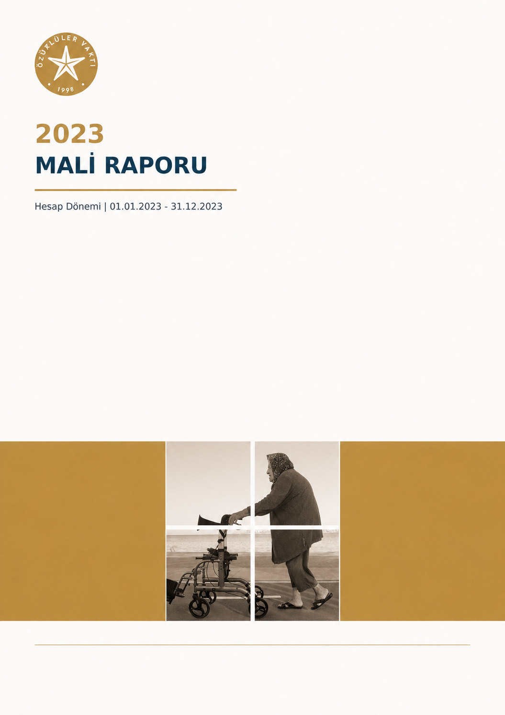

1. RAPORUN AMACI VE KAPSAMI

Bu Mali Rapor, Özürlüler Vakfı'nın 01 Ocak 2023 - 31 Aralık 2023 hesap dönemine ait mali faaliyet sonuçları ile 31 Aralık 2023 tarihi itibarıyla mali durumunu sunmak amacıyla hazırlanmıştır.
Rapor; 2024 Yılı Genel Kurul evrakı içinde yer alan 2023 Bilançosu, Gelir Tablosu, 01.01.2023 - 31.12.2023 dönemli Denetim Kurulu Raporu ve 27. Olağan Mütevelli Heyet Toplantısında alınan kararlar esas alınarak hazırlanmıştır.
Mali veriler, Bilanço ve Gelir Tablosundaki 2023 Aralık sütunundan birebir aktarılmış; dönemler arası devir ve bilanço dengesi bir önceki yılın onaylı mali tablolarıyla karşılaştırılarak kontrol edilmiştir.
2. VAKFIN AMACI VE FAALİYETLERİ

Özürlüler Vakfı, 1998 yılında kurulmuştur. Vakıf; engelli bireylerin hak ve özgürlüklerden eşit biçimde yararlanmasını, toplumsal yaşama tam ve etkin katılımını ve fırsat eşitliğini desteklemek amacıyla faaliyetlerini sürdürmektedir.
Bu amaç doğrultusunda sağlık ve medikal destek, sosyal destek, eğitim ve farkındalık çalışmaları ile engelli hakları, erişilebilirlik ve toplumsal katılıma yönelik faaliyetler yürütülmektedir.
Vakfın gelir ve kaynakları, vakıf senedinde belirlenen amaç ve hizmet konuları doğrultusunda yürütülen faaliyetler için kullanılmaktadır.
3. MALİ TABLOLARIN DÖNEMİ VE DAYANAĞI

Bu raporun hesap dönemi 01 Ocak 2023 - 31 Aralık 2023'tür. Gelir Tablosu bu dönemin faaliyet sonucunu, Bilanço ise 31 Aralık 2023 tarihi itibarıyla mali durumu göstermektedir. Tutarlar Türk Lirası (TL) olarak sunulmuştur.
2024 Yılı Genel Kurul evrakındaki Bilanço ve Gelir Tablosunda 2022 Aralık ve 2023 Aralık başlıkları birlikte yer almakta olup, bu raporda 2023 Aralık sütunundaki tutarlar esas alınmıştır.

4. MALİ KAYITLARIN KONTROLÜ VE DÖNEM SÜREKLİLİĞİ

4.1 2022 yılından 2023 yılına devir kontrolü
2022 hesap döneminin 114.715,66 TL net gelir fazlalığı, 2023 Bilançosunda Geçmiş Yıllar Gelir Fazlalıkları kalemine aktarılmıştır. 2022 sonunda 174.666,21 TL olan Geçmiş Yıllar Gelir Fazlalıkları, 114.715,66 TL dönem net gelir fazlalığının eklenmesiyle 2023 sonunda 289.381,87 TL olmuştur.
Geçmiş Yıllar Gider Fazlalıkları 346.570,72 TL, iş avansları 292.175,96 TL, demirbaşlar 42.415,42 TL ve mal varlığı 5.000,00 TL olarak devam etmektedir. 2022'de 10.000,00 TL olan Bağlı Ortaklıklar kalemi 2023 Bilançosunda yer almamaktadır.

4.2 Bilanço ve aritmetik kontrol
2023 Bilançosunda dönen varlıklar 656.316,32 TL ve duran varlıklar 31.387,83 TL olup aktif toplamı 687.704,15 TL'dir. Kısa vadeli yabancı kaynaklar 1.016.303,96 TL ve öz kaynaklar -328.599,81 TL olup pasif toplamı da 687.704,15 TL'dir; bilanço aritmetik olarak dengededir.
2024 Yılı Genel Kurul evrakı içinde ayrı bir Genel Mizan yer almamaktadır. Bu nedenle bu rapordaki kontrol, Genel Kurulda sunulan ve ibra edilen 2023 Bilançosu, Gelir Tablosu ve Denetim Kurulu Raporu üzerinden yapılmıştır.

4.3 Denetim ve 2024 Yılı Olağan Mütevelli Heyeti
10.01.2024 tarihli Denetim Kurulu Raporunda, 01.01.2023 - 31.12.2023 dönemine ait fatura, evrak ve belgeler; yıl sonu kasa, demirbaş ve stok sayımları; banka ekstreleri ve vakıf defter kayıtları incelenmiş; banka kayıtları ile defterlerin uyumlu olduğu ve arşivleme/dosyalama sisteminin muhasebe ilkelerine uygun olduğu belirtilmiştir.
2024 yılında yapılan 27. Olağan Mütevelli Heyet Toplantısında 2023 yılı faaliyet raporu, bilanço ve gelir-gider cetveli ile Denetim Kurulu Raporu ayrı ayrı görüşülmüş ve oy birliğiyle ibra edilmiştir. Yönetim ve Denetim Kurulları da ayrı ayrı oy birliğiyle ibra edilmiştir.
Genel Kurul dosyasında toplantı tarihi farklı belgelerde 16.02.2024 ve 28.02.2024 olarak kaydedildiğinden, bu raporda kararlar tarih yerine 27. Olağan Mütevelli Heyet Toplantısı adıyla referanslanmıştır.

5. 2023 GELİR TABLOSU

01.01.2023 - 31.12.2023 hesap dönemi
GELİR TABLOSU KALEMİ | TUTAR (TL)
Brüt Satışlar / Bağış ve Yardımlar | 214.981,17
Bağışlar ve Yardımlar | 214.981,17
Faaliyet Giderleri (-) | 214.854,16
Genel Yönetim Giderleri (-) | 40.382,16
Amaca Yönelik Giderler (-) | 174.472,00
Faaliyet Gelir Fazlalığı | 127,01
Olağan Gelir Fazlalılğı | 127,01
Olağandışı Gider Fazlalığı (-) | 276.537,97
Dönem Net Gider Fazlalığı (-) | 276.410,96
Kaynak: 2024 Yılı Genel Kurul evrakındaki 2023 Gelir Tablosu.
2023 hesap döneminde 214.981,17 TL bağış ve yardım geliri elde edilmiş; 214.854,16 TL faaliyet gideri sonrasında 127,01 TL faaliyet gelir fazlalığı oluşmuştur. 276.537,97 TL olağandışı gider fazlalığı sonucunda dönem 276.410,96 TL net gider fazlalığı ile kapanmıştır.

6. 2023 BİLANÇOSU (FİNANSAL DURUM TABLOSU)

31.12.2023 tarihi itibarıyla

6.1 Aktif (Varlıklar)
VARLIK KALEMLERİ | TUTAR (TL)
I. DÖNEN VARLIKLAR | 656.316,32
A. Hazır Değerler | 280.653,92
Kasa | 250.052,22
Bankalar | 30.601,70
G. Gelecek Aylara Ait Giderler ve Gelir Tahakkukları | 83.486,44
Gelecek Aylara Ait Giderler | 83.486,44
H. Diğer Dönen Varlıklar | 292.175,96
İş Avansları | 292.175,96
II. DURAN VARLIKLAR | 31.387,83
D. Maddi Duran Varlıklar (Net) | 20.202,17
Demirbaşlar | 42.415,42
Birikmiş Amortismanlar (-) | 22.213,25
E. Maddi Olmayan Duran Varlıklar (Net) | 11.185,66
Haklar | 8.091,50
Özel Maliyetler | 18.152,01
Birikmiş Amortismanlar (-) | 15.057,85
AKTİF TOPLAMI | 687.704,15
Kaynak: 2024 Yılı Genel Kurul evrakındaki 2023 Bilançosu.

6.2 PASİF (KAYNAKLAR)

KAYNAK KALEMLERİ | TUTAR (TL)
III. KISA VADELİ YABANCI KAYNAKLAR | 1.016.303,96
C. Diğer Borçlar | 183.251,97
Diğer Çeşitli Borçlar | 183.251,97
D. Alınan Avanslar | 273.082,37
Alınan Sipariş Avansları | 273.082,37
F. Ödenecek Vergi ve Diğer Yükümlülükler | 476.483,18
Vadesi Geçmiş Ertelenmiş veya Taksitlendirilmiş Vergi ve Diğer Yükümlülükler | 476.483,18
H. Gelecek Aylara Ait Gelirler ve Gider Tahakkukları | 83.486,44
Gider Tahakkukları | 83.486,44
IV. UZUN VADELİ YABANCI KAYNAKLAR | 0,00
V. ÖZ KAYNAKLAR | -328.599,81
A. Ödenmiş Mal Varlığı | 5.000,00
Geçmiş Yıllar Gelir Fazlalıkları | 289.381,87
Geçmiş Yıllar Gider Fazlalıkları (-) | 346.570,72
Dönem Net Gider Fazlalığ (-) | 276.410,96
PASİF TOPLAMI | 687.704,15
Kaynak: 2024 Yılı Genel Kurul evrakındaki 2023 Bilançosu.
7. MALİ TABLOLARA İLİŞKİN AÇIKLAMALAR

7.1 Bilanço dengesi
31 Aralık 2023 itibarıyla aktif toplamı ve pasif toplamı 687.704,15 TL'dir. Bilanço bu tutar üzerinden dengededir.

7.2 Varlıkların dağılımı
Toplam varlıkların 656.316,32 TL'si dönen varlıklardan, 31.387,83 TL'si duran varlıklardan oluşmaktadır.

7.3 Kaynak yapısı
Kısa vadeli yabancı kaynaklar 1.016.303,96 TL, öz kaynaklar ise -328.599,81 TL'dir. Uzun vadeli yabancı kaynak bakiyesi bulunmamaktadır.

7.4 Dönem sonucu
2023 hesap dönemi 276.410,96 TL net gider fazlalığı ile sonuçlanmıştır.

